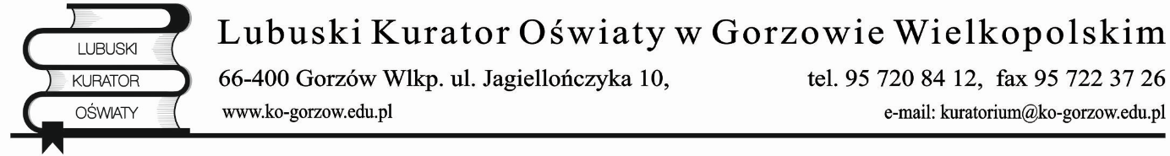
Załącznik nr 3 do pisma: KO.I.3146.5.2.2023.JH

Informacja

W 2023 r. wysokość dotacji dla danej jednostki samorządu terytorialnego stanowi iloczyn kwoty rocznej (w roku 2023 – 1.607,35 zł) oraz liczby uczniów w wieku do lat 5-ciu
w placówkach wychowania przedszkolnego:
- prowadzonych przez tę jednostkę samorządu terytorialnego,
oraz
- dla których ta jednostka samorządu terytorialnego jest organem rejestrującym
– ustalonej na podstawie danych systemu informacji oświatowej, według stanu na dzień
30 września 2022 roku, pomniejszonej w przypadku gmin o liczbę dzieci nieprzyjętych do placówki wychowania przedszkolnego.

Zgodnie z art. 39 ustawy z dnia 1 grudnia 2022 r. o szczególnych rozwiązaniach służących realizacji ustawy budżetowej na rok 2023 (Dz. U z 2022 r. poz. 2666) przy naliczaniu i podziale dotacji nie uwzględnia się uczniów będących obywatelami Ukrainy, których pobyt na terytorium Rzeczypospolitej Polskiej jest uznawany za legalny na podstawie art. 2 ust. 1 ustawy z dnia 12 marca 2022 r. o pomocy obywatelom Ukrainy w związku z konfliktem zbrojnym na terytorium tego państwa, objętych wychowaniem przedszkolnym.

Podział dotacji w przypadku miast na prawach powiatu został dokonany łącznie dla części gminnej i powiatowej. Do decyzji jednostki samorządu terytorialnego pozostaje sposób podziału kwoty pomiędzy część gminną i powiatową.
Kwoty dotacji dla poszczególnych jednostek samorządu terytorialnego zostały zaokrąglone do pełnych złotych.

Zgodnie z rozporządzeniem Ministra Edukacji Narodowej z dnia 14 grudnia 2017 r. w sprawie udzielania jednostkom samorządu terytorialnego dotacji celowej z budżetu państwa na dofinansowanie zadań w zakresie wychowania przedszkolnego (Dz. U 2017 r. poz. 2425) rozliczenie wykorzystania dotacji z budżetu państwa, dotyczy wydatków bieżących, na których poniesienie jednostka samorządu terytorialnego nie otrzymała dofinansowania ze środków europejskich, w rozumieniu przepisów o finansach publicznych.

